Сценарий библиотечного мероприятия: Виды словарей

Черных Оксана Александровна
Педагог-библиотекарь

Воронеж, 2024г.
Вступительное слово учителя
Перед вами ряд различных словарей. Как написать: «абракадабра»? или «аброкадабра»? Или, может быть, «абракодабра»? Незачем ломать голову, нужно просто открыть орфографический словарь. А если неизвестно значение слова, нужно посмотреть в толковый словарь. Если слово заимствовано из другого языка – берем словарь иностранных слов. А если понадобится заменить слово «абракадабра» другим, сходным по смыслу, - обращаемся к словарю синонимов. Словари бывают разные и посвящены самым разным областям человеческой жизни и деятельности. Есть словари философские, политические, музыкальные, словари терминов и так далее. Так что же такое словарь? Это «сборник слов в алфавитном порядке, с пояснениями, толкованием или переводом на другой язык». Повторим мудрые слова Вольтера, великого мыслителя и великого писателя: «…словарь – это вселенная в алфавитном порядке. Собственно, словарь есть книга в широком значении слова. Все другие книги содержатся в ней: суть лишь в том, чтобы извлекать их из нее …»

Слова учителя:
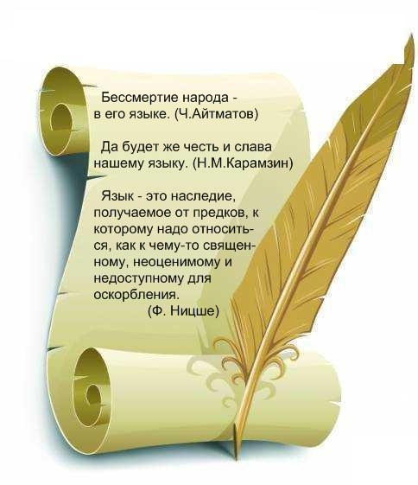
Русский язык – самый сложный в мире, но при этом очень богатый и яркий. Это наш родной язык, на котором говорили еще наши предки, говорим мы и будут говорить наши дети. Мы должны его любить и беречь, ведь он самый красивый и звучный язык в мире. А с помощью загадок про русский язык мы сильнее понимаем его особенности и любим наш родной язык.
Я вам предлагаю несколько загадок. Попробуйте отгадать.
(зачитываем загадки вслух, принимаем ответы ребят)

- На каком уроке мы пишем сочинение?
На каком уроке мы готовим изложение?
На этом уроке изучаем орфограммы.
На этом уроке существуют разные приёмы. (Русский язык)
- Я учу. Смотрю в тетрадку.
У меня серьезный вид.
«А», «Б», «В», и по порядку повторяю… (Алфавит)
- Тридцать три подружки
Школьницы-девчушки.
Друг за другом встанут,
Все слова составят. (Буквы)
- Если слог мы выделяем
При его прочтении,
Палочкой обозначаем
Сверху… (Ударение)
- Знак такой: крючок и точка,
Напишу его на строчке.
Если что-то я спрошу,
То его в конце пишу.
Сколько? Где? Когда? Все просто…
После слов тех — … (Знак вопроса)
- Любой он речи государь –
Наш всезнающий … (Словарь)
Слова учителя:
Сейчас мы поподробнее поговорим о видах словарей.
Виды словарей презентация (просмотр презинтации)

Русской речи государь по прозванию словарь.
Есть волшебная страна,
Что распахнута пред вами,
Та, которая словами, как людьми населена.
Правит ими государь
По прозванию Словарь.
Даже Пушкин, я об этом
Достоверно говорю,
Не однажды за советом
Обращался к словарю.

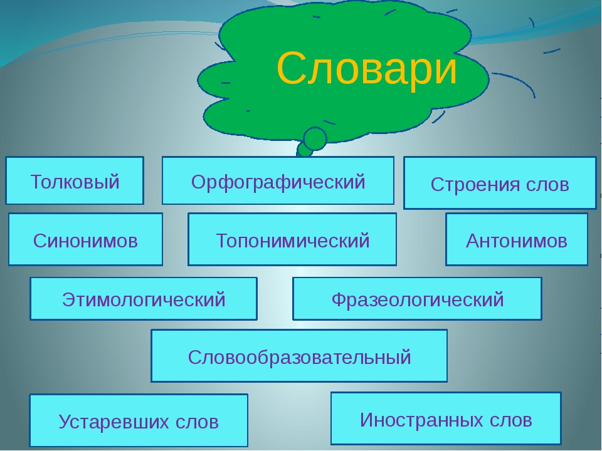
Объяснить любое слово может нам словарь толковый.
Толковый словарь-тип словаря, в котором объясняется, растолковывается значение слова.
Приведем пример:
Звезда
- Небесное тело
- Тот, кто прославился, в какой-либо сфере деятельности
- Геометрическая фигура с остроконечными выступами
- Морское животное
Верно написать все слова практически поможет словарь орфографический.
Перед вами самый простой и распространенный из всех словарей – орфографический. Но для того чтобы быстро найти нужное слово в словаре и узнать, как оно пишется, необходимо хорошо знать алфавит.
В орфографическом словаре даются правила написания слов.
Например АРБУЗ: посмотрим в словарь и узнаем, что на конце пишется З, хотя слышится С.
(После орфографического словаря выдать кроссворды.)
Слова учителя:
А сейчас делимся на команды. У нас их будет три (один ряд – одна команда). Кроссворды одинаковые, посмотрим, какая команда больше отгадает. (на выполнение задания дается 10 мин)
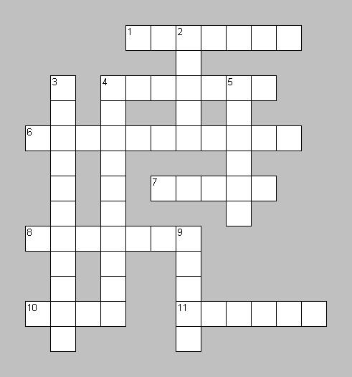
Кроссворд (по русскому языку)
По горизонтали: 1. Знак препинания. 4. Служебная часть речи, не употребляется самостоятельно, всегда относятся к какому-нибудь существительному 6. Группа слов, которая выражает законченную мысль. 7. Центральная единица языка, служащая для именования и сообщения о предметах, признаках, процессах и отношениях. 8. Фонетическая форма письменности. Состоит в русском языке из 33 знаков – букв. 10. Один из знаков препинания. В русскую письменность было введено писателем и историком Н. М. Карамзиным. Первоначально знак назывался «черта». 11.Основная часть слова.
По вертикали: 2. Способ изменения частей речи, склонение. В русском языке их шесть. 3. Второстепенный член предложения. 4. Главный член предложения. 5. Часть слова, образующая его материальное, лексическое значение и состоящая из корня, а также суффикса и приставки. 9. Знак препинания, обозначающий полную законченность повествовательного предложения.
(По истечении времени команды перестают совещаться и начинаем проверять ответы каждой команды. Сначала по горизонтали, затем по вертикале. Ответы дают капитаны команд.)

Ответы на кроссворд
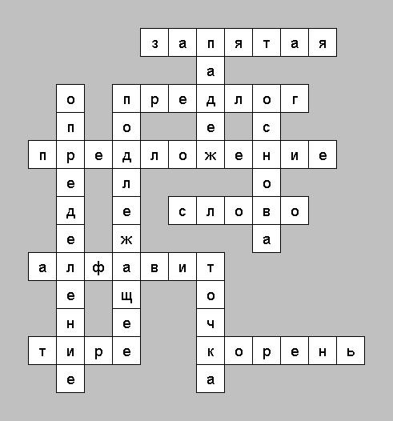
Слова учителя
Способны антонимы жизнь изменить, если сумеешь ты их применить.
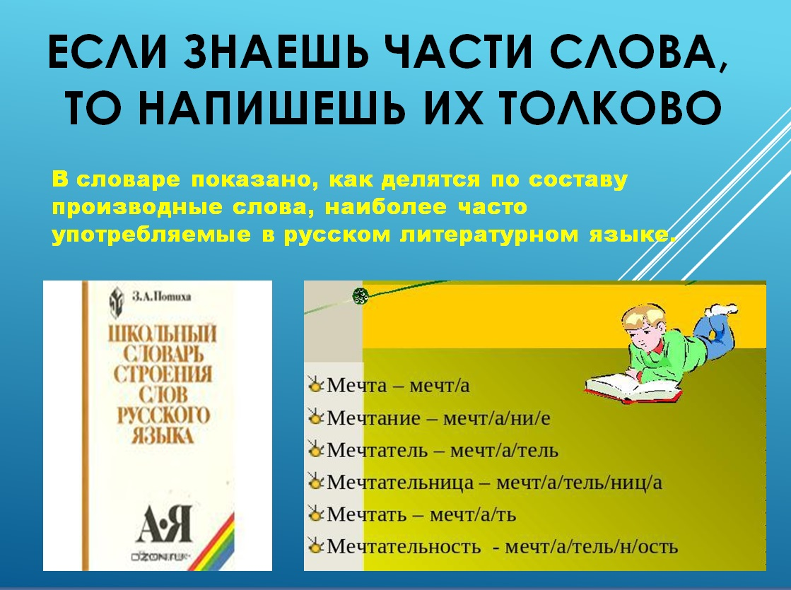
Словарь антонимов русского языка среди других словарей занимает важное место. Он помогает подобрать слова с противоположным значением. Антонимы употребляются для большей выразительности речи, для сопоставления и противопоставления.
Например: толстый – тонкий;
твердый – мягкий;
пустая – полный;
высокий – низкий.

Найти замену слова, да не одну, а даже три? Словарь синонимов смотри!
В языке существует явление, когда один и тот же предмет, вещь, событие можно назвать разными словами, когда для обозначения одного и того же качества или действия существует не одно, а несколько слов, сходных по смыслу, но различных по звучанию. Словарь синонимов содержит ряды синонимов. Он помогает подобрать наиболее удачное слово или словосочетание для более точного и яркого выражения мысли.
Например: конь – лошадь;
не глубокое озеро – мелкое.

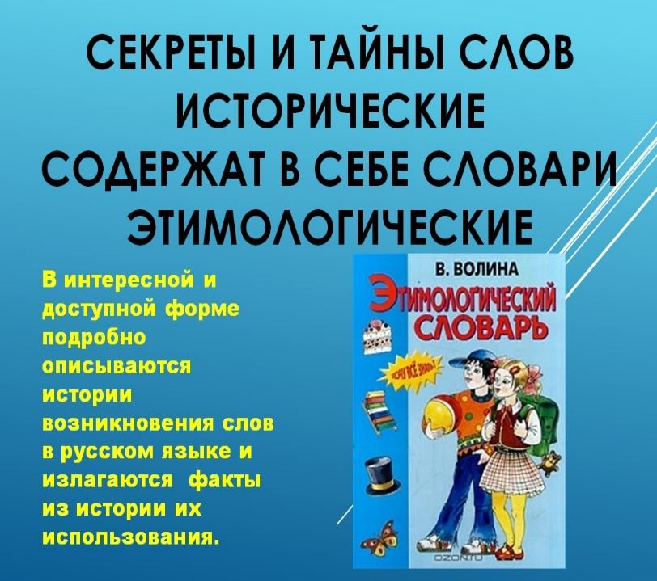
Тайну названий географических знает словарь топонимический.
В словарь входят названия самых важных и интересных с точки зрения географии объектов.
Например: этимология слова гусеница - Оказывается (с трудом можно в это поверить), что слова гусеница и усы – родственники. По-украински гусеница – усеница. Примерно так же звучало и древнерусское слово, означающее «волосатый червяк», «мохнатая личинка». А вот откуда потом «г» появилось, до сих пор точно неясно.

Встретил крылатую фразу – смотри словарь фразеологизмов сразу!
Основная задача словаря – помочь понять сложную и разнообразную жизнь устойчивых сочетаний слов, получить представление о свойствах фразеологизмов, овладеть нормами их употребления в речи и узнать их происхождение.
Например:
Ни пуха, ни пера. – пожелание удачи, успеха.
После фразеологического словаря игра «Найди пословицу поговорку»
Учитель:
Я вам предлагаю небольшую игру на внимательность.
В ней найди пословицу и поговорку (игра).
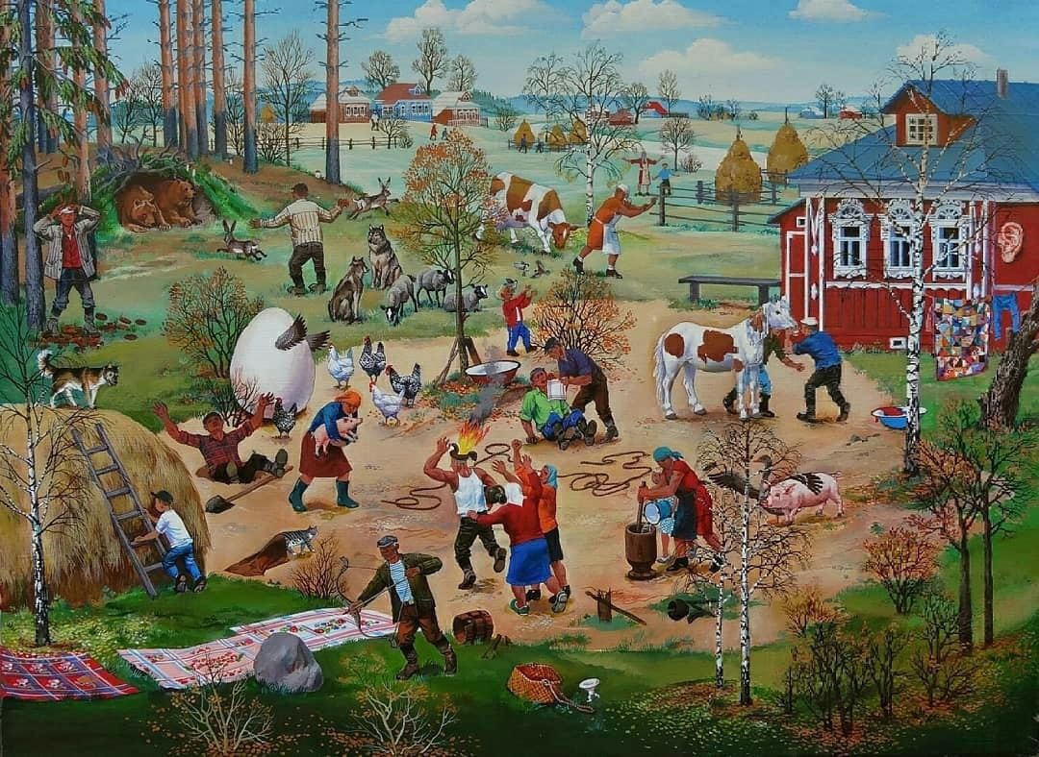
Ответы учеников:
1.И у стен бывают уши.
2.Дареному коню в зубы не смотрят.
3.Гусь свинье не товарищ.
4.Толочь воду в ступе.
5.Кот в мешке.
6.Назвался груздем – полезай в кузовок.
7.Скатертью дорога.
8.Собака на сене: сама не ест и другим не дает.
9.Не рой яму другому, сам в нее попадешь.
10. Яйца курицу не учат.
11. На бедного Макара все шишки валятся.
12.И волки сыты, и овцы целы.
13.За двумя зайцами погонишься, не одного не поймаешь.
14.Два медведя в одной берлоге не живут.
15.Бодливой корове бог рог не дает.
Учитель:
Иностранных слов словарь каждый в руки брать привык, пожелав узнать, откуда слово в наш пришло родной язык.
В словаре иностранных слов содержится около 3 000 иностранных слов, вошедших в русский язык из других языков мира. В словарных статьях содержатся краткая справка о происхождении слов, их перевод и толкование.
Например: Слово гном вовсе не маленький человек, а в переводе с греческого означает «житель земли».
Хоть слова и устарели, мы про них бы знать хотели. В этом нам помочь готов устаревших словарь слов.
В словарь включены историзмы и архаизмы, представлены некоторые устаревшие фразеологические обороты, формы вежливого обращения, названия должностей.
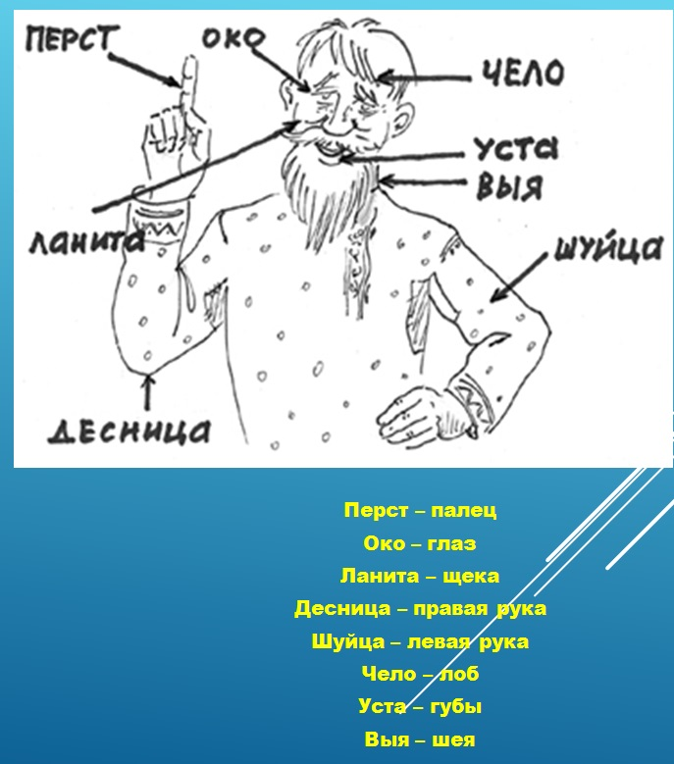
Например:
Ни один язык – будь то родной или неродной – невозможно полноценно изучать без словаря. Только словари могут дать все необходимые сведения о слове, помочь ему овладеть основами грамотной устной и письменной речи, постоянно повышать культуру речи, которая, в значительной степени определяет общую культуру человека.

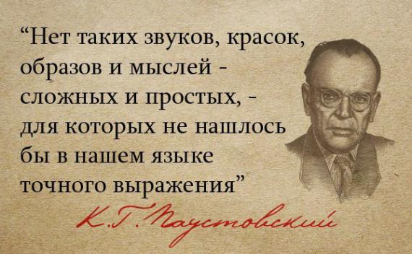
Язык - живая душа народа!
Русский язык – красив, певуч, выразителен, послушен, ловок и вместителен.
Любой язык – это медаль, которую отчеканила исповедь.
Русский язык чрезвычайно богат, гибок и живописен для выражения простых, естественных понятий.
Обращаться с языком кое-как – значит и мыслить кое-как: неточно, приблизительно, неверно.
(показать отрывок из мультфильма)

Земные языки
Стихотворение Акылбека Шаяхмета
Когда с природой
я наедине,
То различаю языки земные.
Беседуют деревья в тишине,
Друг с другом птицы
говорят лесные.
Есть говор свой у шумных
волн вдали,
Насвистывает что-то тихий
ветер.
Мне не узнать всех языков
земли
За краткий срок,
отпущенный на свете.
Как тяжко на земле
без языка,
Не высказать ни счастья,
ни печали…
Безмолвны горы долгие века
О чем они, возвысясь
замолчали?!
Все в языке – рожденья
первый миг,
Любовь и смерть,
и жизнь на новом взлете.
И если вдруг исчезнет мой язык,
То у меня вы больше не найдете.
Слова учителя:
«Язык – это оружие дружбы»
Изучайте языки, они так важны в современном обществе. Разговаривайте на вашем родном языке, любите его.
Спасибо за внимание.

Список источников
1 Герасимова В.А. Классный час играючи. Выпуск 2. – М.: ТЦ Сфера, 2006. – 64 с.
2 Кашурникова Т.М. Чудо, имя которому – книга: основы информационно – библиографической грамотности: учебное пособие для общеобразовательных организаций. – М.: ООО «Русское слово» - учебник», 2018. – 192 с.
3 https://infourok.ru/prezentaciya-po-russkomu-yaziku-na-temu-vidi-slovarey-748807.html
4 https://multiurok.ru/files/nedelia-russkogo-iazyka-9.html
5 https://www.youtube.com/watch?v=cfVtin12rx8
6 https://obrazovanie-gid.ru/uchitelyam/stihi-o-kazahskom-yazyke-na-russkom-yazyke-v-shkole.html

